用沙子揭示磁力线
原文地址：http://graysci.com/chapter-six/uncovering-a-natural-magnetic-attraction/。

用磁铁提取海滩中的磁铁矿矿砂，并用它来观察磁力线。
你一定知道《星际迷航》中的科克船长在某个星球上与蜥蜴人作战，并偶然在地面上发现了火药成分的那个情节。大自然通常是不会轻易献出元素的，但是也有一些美妙的例外。
举个例子吧，许多表面上看来普通的白色海滩沙实际上含有黑色的磁铁矿。这些黑色磁铁矿矿砂是被水从山上和地面冲刷到海滩中的。（具有讽刺意味的是，因火形成的黑色海滩通常包含很少或没有磁铁矿）。在这样的海滩上，只要将一块具有强磁力的磁铁放在距离沙子表面三四厘米上方，磁铁矿矿砂就会一个一个地从沙地上跳出吸附在磁铁上。如非亲眼所见，你可能觉得这难以置信。这些被吸上来的铁矿砂和杂物混杂在一起，只要你将它们在纸上铺开，然后再拿磁铁从上面划过，就能将其提纯。
20世纪上半叶，生铁生产商使用的就是与此相似的方法，在加利福尼亚圣克鲁斯附近的海滩开采现在已被保护的磁铁矿。挖掘出的沙子从上往下从底下安装有磁铁的阶梯式料板上流过：沙子流走，磁铁矿被吸住。这种开采铁矿的方法在南非和其他一些地方还在采用。在你的磁铁矿被提纯之后，可以尝试一下把这些颗粒直接倒在一块强磁铁上，用它们“修造”塔和曲拱。更科学或者至少说更有教育效果的应用，是把那些颗粒撒在纸上，在纸下放上磁铁，观看磁铁矿颗粒沿着连接磁铁南北极的磁力线自动排列。令人惊奇的是，“火星探路者”着陆器使用了一个类似的装置来确定火星上的磁性尘土——只有磁铁矿可以形成可见的磁力线。

如何观察磁力线
你需要
- 含磁铁矿的沙子
- 磁铁
- 塑料袋
步骤
- 用一块大磁铁从沙子中吸出磁铁矿。
- 用一块小一点的磁铁，在吸出的碎粒堆上再吸一遍，以除去其他的沙子。（用塑料袋保持磁铁干净。）
- 重复第2步，直到你看到的磁铁矿碎粒堆更像纯净的磁铁矿（左），而非未加工过的海滩沙（右）
- 把提纯了的颗粒撒在纸上，在纸的下面放一块磁铁，这时就能看到磁力线图案了。
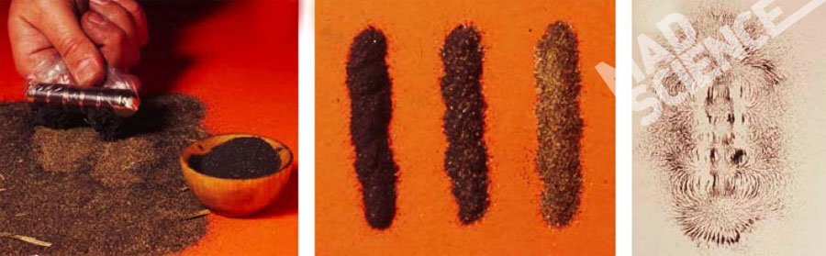
图1：步骤

